首都医科大学附属北京中医医院
2026年度招收博士后人员公告

为促进中医事业的发展，吸引国内外优秀的人才来我院进行博士后研究工作，现面向社会公开招聘博士后研究人员，公告如下：
- 北京中医医院中西医结合博士后科研流动分站简介
首都医科大学附属北京中医医院始建于1956年，是北京市属唯一综合性现代化三级甲等中医医院，承担中医医疗、教学、科研、预防任务。医院下设北京市中医药研究所、北京市中医国际交流培训中心等；拥有1个国家中医药管理局高水平中医药重点学科、8个国家中医药管理局重点学科、6个北京市医院管理中心“扬帆”计划重点医学专业、5个北京市中医药管理局重点学科，以及11个国家中医药管理局优势专科、16个北京市中医管理局重点专科。国医大师3人、全国名中医5人、长江学者1人、岐黄学者3人、青年岐黄学者5人、首都国医名师35人、青年北京学者1人。
作为首都医科大学中医药临床医学院、北京中医药大学教学医院，医院承担本、硕、博教学任务，设22个中医专科教研室，有教授、副教授共161人，设14个硕士培养点、12个博士培养点。
医院获批科研平台共23个，其中国家级2个、省部级13个、局级8个，完成了国家级－省部级－局级全覆盖，临床－基础－转化相协调的科研平台布局。“十四五”期间累计获批科研项目340项，包括肾病科牵头国家重点研发计划“中医药现代化”专项项目，肿瘤科、急危重症科牵头国家科技重大专项“四大慢病”项目，消化科获批国家自然科学基金专项项目，屡次实现国家级重大项目的突破。并获科研成果奖23项，其中省部级以上科研奖3项；签订转化合同6项。
二、招聘条件及岗位：
我院博士后进站条件分为八项：
（一）原则上年龄应在 35 周岁及以下，其中申请进入人才紧缺的学科领域或特别优秀的，可适当放宽；
（二）获得博士学位一般不超过 3 年；
（三）品学兼优，身体健康；
（四）全职在站从事博士后研究工作；
（五）同时满足合作导师的招收要求；
（六）其他相关要求：
1.按首医要求严格控制“三类人员”的招收比例且经医院和学校批准后方可招收。
（七）具有较强的科研能力、敬业精神和创新能力，近三年以第一作者至少发表影响因子在 3.0 及以上的 SCI 研究论文 1 篇；
（八）同时满足合作导师的招收要求（见附件）。
三、应聘材料
应聘人员需准备以下应聘材料：
1.个人简历；
2.学历、学位证书；
3.学术和研究成果（论文、专利、课题、奖项等）；
4.博士学位论文；
5.合作导师需要的其他材料。
四、薪资待遇
考核合格按期出站者不少于40万元/年（包含基础年薪、租房补贴等）。
五、报名方式及流程
1.报名方式及流程
申报者与意向导师沟通后发送个人应聘材料电子版到邮箱：rlzyb@bjzhongyi.com，邮件请以“博士后申请应聘材料-申请导师姓名-本人姓名”为标题进行报名。
医院进行资格审核并组织院内初筛答辩及博士后进站考核，考核合格、体检合格者予以推荐上报首都医科大学审批，审批通过者办理入站。
2.联系方式
（1）人事处联系人：王老师
联系电话：87907497
联系邮箱：rlzyb@bjzhongyi.com
联系地址：北京市东城区美术馆后街69号北京中医医院景美办公区人事处
- 各课题组联系人：见附件

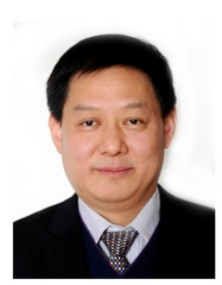
刘清泉 教授
刘清泉，首都医科大学附属北京中医医院教授、主任医师、博士生导师。现任首都医科大学附属北京中医医院院长、北京市中医研究所所长，首都医科大学脓毒症临床治疗与转化研究中心主任。教育部“长江学者”，国家中医药管理局“岐黄学者”，享受政府特殊津贴专家，国家卫生健康突出贡献中青年专家，北京市有突出贡献人才，北京市科技战略人才，北京市卫健委“215”学科带头人。先后承担国家科技重大专项2项、科技部重点项目2项、国家自然科学基金5项、省部级课题10余项。近五年发表学术论文200余篇，其中SCI论文40余篇。
刘清泉教授导师团队主要成员包括赵京霞研究员、徐霄龙副研究员等，以新发突发传染病及危重疾病为研究对象，研究方向包括冠状病毒和流感病毒感染、脓毒症及细菌耐药的中医药防治研究。团队依托国家中医药多学科交叉创新团队、中医感染性疾病基础研究北京市重点实验室等国家级和省部级平台开展相关研究，在研国家级课题6项，发表论文300余篇。
研究方向：
（1）急危重症；（2）新发突发传染病。
招聘人数：2人
申请条件：
1.中西医结合专业、生物医学工程专业、计算机科学与技术专业博士毕业优先，具备良好的中医基础和科研创新能力；
2.主持或参与过国家级或省部级科研课题研究；
3.近3年以第一作者至少发表影响因子在 3.0及以上的 SCI研究论文 2 篇以上；
4.熟练掌握动物实验基本流程操作和分子生物学等相关实验技能。
课题组联系人： 徐霄龙
联系方式：18811554937；xiaolong_xu3013@126.com

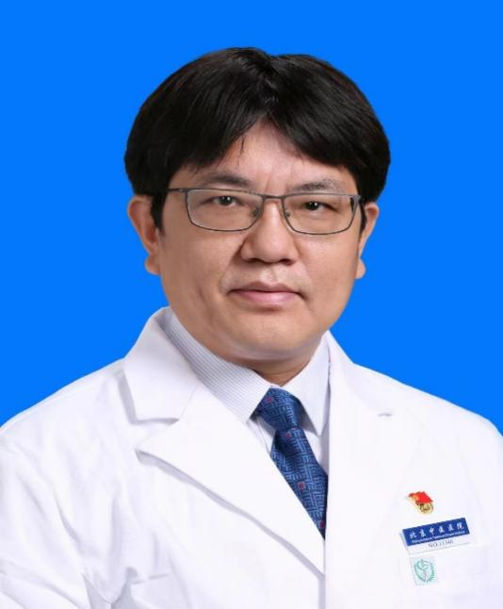
刘宝利 教授
刘宝利，首都医科大学附属北京中医医院教授、主任医师、博士生导师。现任首都医科大学附属北京中医医院常务副院长、北京中医医院肾病风湿病内分泌诊疗中心主任、北京市重点实验室负责人、市级重点学科示范单位学科带头人,担任中国中医药信息学会综合评价与智能决策分会主任委员、中国中药协会肾病专业委员会秘书长（候任主任委员）、世界中医药联合会肾病专业委员会副主任委员、中华中医药学会肾病专业委员会副秘书长，北京中西医结合学会肾脏病分会副主任委员。首都中青年名中医，北京中医药新时代125工程（领军人才），北京市高层次创新创业“登峰”人才，2025年致敬医者评选获“荣耀医者·专科精英”荣誉称号，第五批全国中医临床优秀人才、第六批北京市级中医药专家学术继承工作指导老师。致力于免疫相关性肾小球病的中西医基础及临床研究。主持膜性肾病相关课题14项，其中牵头十四五科技部重点研发计划项目1项，主持十三五科技部重点研发计划课题1项，国自然面上项目5项，首都卫生发展科研专项重点攻关项目1项，北京市重大疑难病协同攻关项目1项，北京市科委首都特色项目2项等。近5年以第一或通讯作者发表中文核心期刊论文40余篇，SCI论文20余篇（总IF＞140），研究结果发表在专业顶刊Kidney International（IF 19.6）等杂志。有效方剂获国家发明专利2项并推动转化。获首都医科大学科学技术奖-自然科学奖三等奖等。主编著作2部，参编教材4部，兼任《世界科学技术-中医药现代化》、《北京中医药》等杂志编委。
团队学术带头人为刘宝利教授，团队骨干近五年主持承担8项膜性肾病相关国家级项目（国自然面上及青年项目），入选市科协青托人才工程2名。目前，依托自主研发电子病历登记平台，收录1400余例病例随访信息。提出经方治疗膜性肾病理论及方案，在《中国实验方剂学杂志》发表封面文章。已构建临床生物样本库，逐步探索并掌握膜性肾病免疫学、病理学相关研究方法，具备膜性肾病动物模型与人源足细胞。科研方面，回归中医思维，探索科学内涵，2019年基于肺肾相关理念，在国际上率先提出MN可能由肺部炎症环境下的抗原暴露诱发；2021年系统阐述免疫细胞平衡在膜性肾病发病机制中的作用；2022年报道了IL-35对中药治疗膜性肾病的预后作用；2023年在专业顶刊Kidney International杂志发表论著，阐述足细胞损伤诱导肾小球壁层上皮细胞分化机制，在国内外膜性肾病相关研究领域具有一定影响力；2026年在Kidney International杂志再次发表论著，揭示了膜性肾病的发病机制，被国际上评为膜性肾病漫长研究历程中的里程碑事件。
研究方向：免疫相关性肾小球病（膜性肾病）中西医临床及基础研究
招聘人数：2人
申请条件：
1.从事肾脏病领域或免疫学领域研究；
2.近三年以第一作者至少发表影响因子在 5.0及以上的 SCI研究论文 1 篇；
3.曾承担省部级以上课题者优先。
课题组联系人：姜韩雪
联系方式：18701523929；liubaoli@bjzhongyi.com

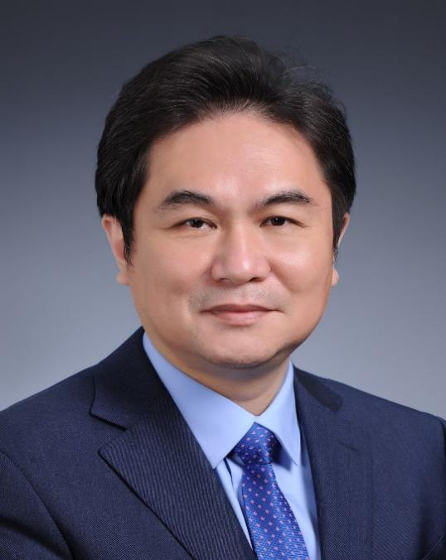
杨国旺 教授
杨国旺，首都医科大学附属北京中医医院教授、主任医师、博士生导师。现任首都医科大学附属北京中医医院副院长,担任中国中西医结合学会肿瘤专业委员会秘书长，北京中医药学会肿瘤专业委员会主任委员等多项社会任职。致力于“中医/中西医结合治疗肿瘤”的基础及临床研究，主要研究方向：1、肿瘤中西医结合诊疗方案建立、评价与优化；2、涉及肿瘤免疫微环境、肿瘤血管生成等方向的中药抗肿瘤效应机制研究；3、中医药防治肿瘤相关并发症。强调充分发挥中医药的优势与特色，推广中医/中西医结合治疗模式在恶性肿瘤临床治疗中的应用。围绕研究方向先后承担国家科技重大专项1项，国家重点研发计划1项、国家自然科学基金4项、北京市自然基金2项、省部级和局级课题多项，以第一作者/通讯作者发表SCI及中文核心期刊论文50余篇，获得专利4项，并依托课题培养博士、硕士研究生40余人，以组长身份或骨干身份组织制定原发性肝癌中西医结合介入诊疗、乳腺癌、肺结节相关等专家共识4部，主编医学著作3部，副主编著作3部。
导师所在北京中医医院肿瘤科医生团队共有医生30余人，建立了完备的中西医结合肿瘤诊疗及研究体系，获批北京市重点实验室（器官功能保护），拥有较完善的动物实验平台、细胞及分子生物平台，可以满足基础研究的需要。导师团队围绕主要研究方向（常见恶性肿瘤中西医结合规范化诊疗方案建立与评价；中药-益气活血解毒法抗肿瘤效应机制研究；中医药防治肿瘤相关并发症及实用诊疗技术的研究）承担国家级、省部级课题多项，获批研究经费7000余万元。
研究方向：
中医/中西医结合治疗肿瘤及其相关并发症的疗效和效应机制研究。
招聘人数：1人
申请条件：
1.从事肿瘤学领域或分子生物学或免疫学领域研究；
2.近3年以第一作者身份至少发表1篇影响因子≥3.0及以上的 SCI研究论文 1 篇；
3.曾承担省部级以上课题者优先。
课题组联系人：杨雯靖
联系方式：18810614125，guowangyang@sina.com

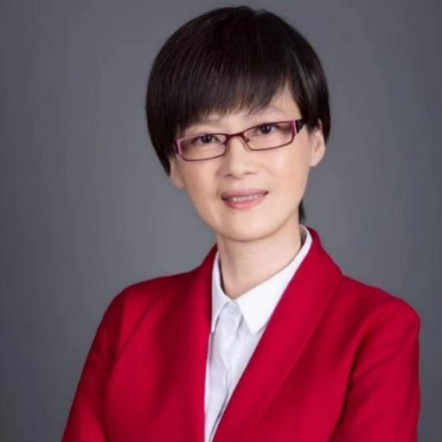
李彬 教授
李彬，首都医科大学附属北京中医医院教授、主任医师、博士生导师，现任北京中医医院副院长兼针灸诊疗中心主任、康复中心主任、北京怀柔科学城中医药现代化创新研究所所长、数智针灸北京市重点实验室负责人、针灸神经调控北京市重点实验室负责人，兼任中国针灸学会副会长、北京针灸学会会长、中国针灸学会学科和学术工作委员会委员、中国针灸学会火针专业委员会主任委员、中国针灸学会标准化专业委员会副主任委员等职。享受国务院政府特殊津贴，是全国中医临床优秀人才，北京中医药新时代125工程领军人才，北京市医管中心“登峰人才”、首都青年名中医。跟随国医大师贺普仁、国医大师王庆国、首都国医名师周德安和刘景源、全国中医临床优秀人才许昕学习，临床擅长各种针法、汤药治疗各种疼痛、肥胖等代谢性疾病、失眠等。近五年获得省部级成果4项，主持国家重点研发、国自然等课题19项，作为主编出版教材和学术著作8部，发表学术论文200余篇，以第一/通讯作者发SCI论文42篇，最高影响因子13.3，主持制定操作规范9项，申报专利8项，开发新产品/新装置6项。
本团队医生43人，其中博士23人；高级职称33人；博导7人，硕导20人。团队中有国家级和省部级名老中医及其徒弟，有掌握现代科研方法学、精通英语的临床研究和基础研究的人才。团队中入选的人才项目有：国医大师1人，首都国医名师1人，首都名中医2人，北京针灸学会会长1人，北京市中青年名中医2人，全国优才7人，青年岐黄学者1人，北京市新时代125工程领军人才1人，领衔人才5人，托举人才3人，中国科协青年托举人才2人，北京市科协青年托举人才4人，茅以升科学技术奖获得者1人，北京市医管中心“登峰人才”1人，北京市高创计划“登峰人才”1人，北京市委组织部优秀人才1人，北京市医管局“青苗计划”7人等。其中19人承担国家级科研课题。近5年，获得省部级奖励7项，牵头编制标准9项，立项科研课题58项，其中国家级22项；获批专利16项目；发表SCI论文162篇；中文核心243篇；专著34部。
研究方向：（1）针刺治疗痛症和代谢病的临床与机制研究；
（2）现代针具研发。
招聘人数：3人
申请条件：
1、医学相关专业或具备神经生物学、分子生物学或医学工程、大数据、人工智能等相关专业背景；
2、近三年以第一作者至少发表影响因子在3.0及以上的SCI研究论文1篇；
3、具备良好的英语听说读写能力，能够独立开展科研工作；
4、多学科交叉背景者优先；参与过国家级或省部级科研课题研究者优先；掌握动物实验基本流程操作和分子生物学等相关实验技能者优先；博士毕业院校在当年世界排名前100名者优先。
课题组联系人：刘璐
联系方式：13520788752；lululalavictor1985@126.com

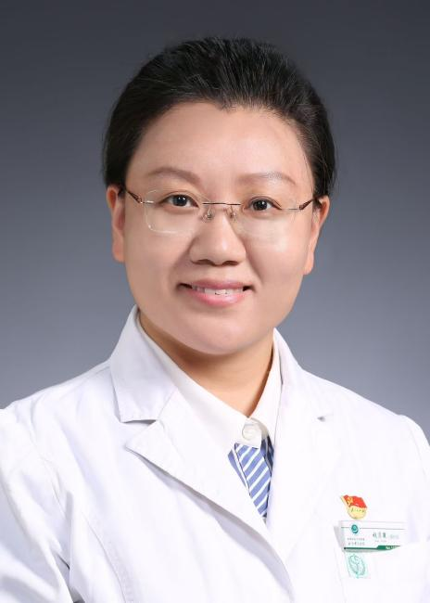
赵京霞 教授
赵京霞，首都医科大学附属北京中医医院/北京市中医药研究所教授、研究员、博士生导师，现任首都医科大学附属北京中医医院副院长。入选青年北京学者、国家中医药管理局青年岐黄学者、北京市科技新星计划、卫生系统215高水平人才、首都医科大学优秀人才计划。
主要进行中医药调节免疫的临床和基础研究工作。兼任中国病理生理学会青年委员、中国病理生理学会中医专业委员会副主任委员、北京中医药学会青年委员会副主任委员等。先后承担国家科技重大课题、国家自然科学基金5项、省部级课题10余项。近五年发表学术论文100余篇，其中SCI论文40余篇。
赵京霞教授导师团队拥有科研人员12人，以免疫性皮肤病、感染性疾病为研究方向，依托北京市重点实验室等省，在研国家级课题6项，发表论文300余篇。
研究方向：
（1）免疫性皮肤病；（2）感染性疾病。
招聘人数：1人
申请条件：
1.中西医结合专业、生物医学工程专业、计算机科学与技术专业博士毕业优先，具备良好的中医基础和科研创新能力；
2.主持或参与过国家级或省部级科研课题研究；
3.近3年以第一作者至少发表影响因子在3.0及以上的 SCI研究论文 2 篇以上；
4.熟练掌握动物实验基本流程操作和分子生物学等相关实验技能。
课题组联系人： 王天园
联系方式：13699251131；wangtianyuan@bjzhongyi.com

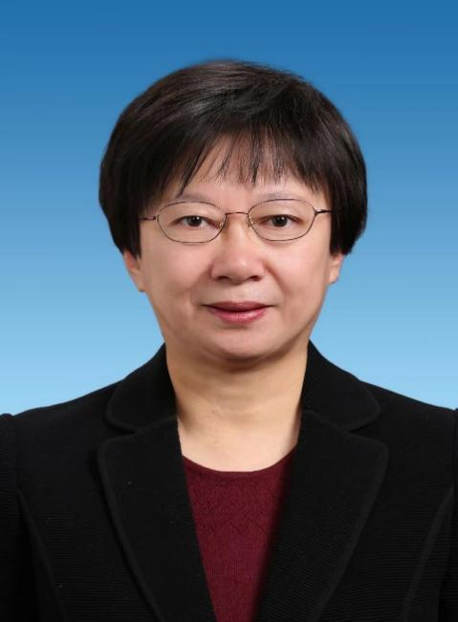
李萍 教授
李萍，首都医科大学附属北京中医医院教授、研究员、博士生导师。任中国病理生理学会副理事长，北京中西医结合学会免疫疾病专业委员会主任委员及海医会银屑病学组副主任委员。创建了国家中医药管理局“疮疡生肌理论及应用”重点研究室、国家中医药管理局“细胞病理”三级实验室和“银屑病中医临床基础研究北京市重点实验室”、北京市中医管理局“北京中医药循证医学中心”和国家中医药管理局“中药炮制传承基地”。从事中医药防治免疫相关皮肤病的临床、科研及教学工作30余年，主要研究领域包括中西医结合治疗银屑病、难愈性创面、特应性皮炎/湿疹、白癜风等难治性皮肤疾病的临床和基础研究。提出银屑病“血分蕴毒”理论并指导临床指南的修订，发现中药治疗银屑病新机制；构建疮疡生肌理论研究体系，阐明了科学内涵，指导临床应用和产品转化。带领团队承担国家自然科学基金及北京市自然科学基金30余项，发表论文200余篇，获得发明专利5项，获得北京市科技进步二等奖、三等奖7项、中华中医药学会科技进步奖2项。出版了“疮疡生肌理论的中医研究”、“银屑病的中医研究”专著两部，研发修复皮肤屏障的“黄芪舒润霜”上市销售。
团队正高级3人，副高4人，助研5人，技术人员3人。团队承担省部级以上课题30余项，建立了皮外科为方向的研究队伍。
研究方向：中医药防治免疫炎症性皮肤病临床基础研究及药物研发
招聘人数：3人

申请条件：
- 中医、免疫、药理、代谢、人工智能、计算机、生物统计、生物医学信息学及皮肤病等相关背景；
- 参加过省部级以上课题研究；
- 近三年以第一作者至少发表影响因子在3.0分及以上的SCI研究论文1篇，博士期间以第一作者发表SCI研究论文3.0分以上；
- 熟悉动物实验、细胞和分子生物学实验、生信分析。
课题组联系人：王燕
联系方式：15810630106，wangyan11339@bjzhongyi.com

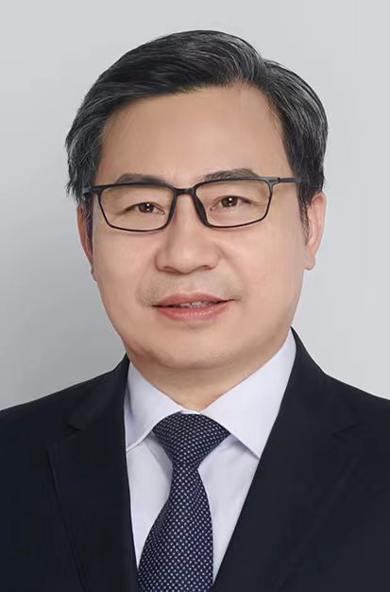
张声生 教授
张声生，首都医科大学附属北京中医医院教授、主任医师、博士生导师。现任首都医科大学附属北京中医医院首席专家、消化中心主任，兼任世界中医药学会联合会消化病专业委员会会长、中华中医药学会脾胃病分会原主任委员（12年）、欧美同学会医师协会中西医整合消化病分会主任委员、中国医疗保健国际交流促进会中西医结合脾胃病分会创会主任委员、中国中西医结合学会消化病专业委员会副主任委员、中华中医药学会内科分会副主任委员、国家消化道早癌防治中心联盟副理事长、《中国中西医结合消化杂志》主编等。国务院政府特殊津贴专家，国家中医药局全国脾胃病重点专科协作组组长、脾胃病重点研究室主任，国家临床脾胃病重点专科、国家脾胃病区域诊疗中心带头人和负责人，国家脾胃病区域诊疗中心联盟牵头人，国家中医药领军人才—岐黄学者、北京突出贡献专家、北京科技战略人才、全国百名杰出青年中医、北京市新世纪“百千万”人才、北京市卫生系统高层次人才学科带头人、北京市优秀人才等。主持国家支撑计划、国家自然基金、北京研发攻关等课题30余项，发表核心期刊和SCI论文200余篇，获得科技成果奖14项、国家专利7项。
张声生教授团队主要成员包括全国名中医李乾构教授、岐黄学者张声生教授、北京市科技新星赵鲁卿主任医师、陶琳主任医师等，均为博士生导师。我院消化中心为国家华北区域脾胃病诊疗中心，国家临床重点专科（脾胃病），国家中医药管理局脾胃病重点学科、重点专科、继教基地，国家中医药管理局脾胃病调肝理脾重点研究室，北京市中西医结合消化病重点专科、北京市中医消化病特色诊疗中心等。
研究方向：
（1）中西医结合防治慢性萎缩性胃炎癌前病变；
（2）中西医结合防治溃疡性结肠炎；
（3）中西医结合防治肠易激综合征。
招聘人数：1人
申请条件：
1.中医内科或中西医结合专业博士毕业，具备良好的中医基础和科研创新能力；
2.近三年以第一作者至少发表影响因子在 3.0及以上的 SCI研究论文 1 篇以上；
3.主持或参与过国家级或省部级科研课题研究；
4.熟练掌握动物实验基本流程操作和分子生物学等相关实验技能。
课题组联系人：赵鲁卿
联系方式：010-87906580；zhaoluqing111@163.com

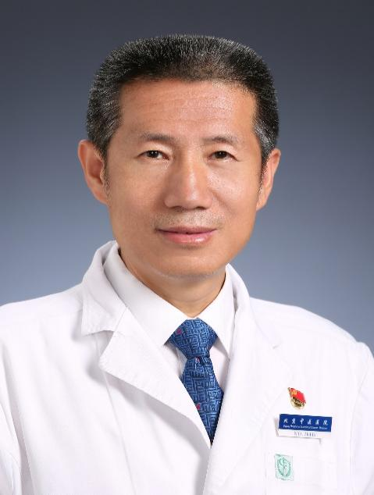
张广中 教授
张广中，首都医科大学附属北京中医医院教授、主任医师、博士生导师，兼任中国中医药研究促进会中医药经典临床分会和皮肤科分会副主任委员；世中药联皮肤科分会常务理事和青年中医培养工作委员会常务理事；北京中医药学会仲景学说专业委员会副主任委员等。从事中医药防治心身性皮肤病研究。重视《黄帝内经》《伤寒杂病论》等经典，善于将经方和时方、治病和治人有机结合。尤其重视精神、心理因素在疾病发生发展中的作用，强调保护和扶助患者的自愈能力，注重精、气、神整体功能的调节。
张广中教授团队主持国家自然科学基金面上项目4项，在研1项，已结题3项；北京市自然科学基金资助项目1项，已结题1项。近5年发表中文核心期刊论文50篇，SCI论文12篇。
研究方向：中医药防治心身性皮肤病。
招聘人数：1人
申请条件：
1.医学相关专业，本科中医学、中西医结合医学或临床医学，研究生期间有心理学、心身医学、叙事医学、脑科学、正念、精神病与精神卫生研究背景者优先；
2.近3年以第一作者至少发表影响因子在 3.0及以上的 SCI研究论文 1 篇以上。
课题组联系人：马一明
联系方式：13718730635；mike_mzh1916@163.com

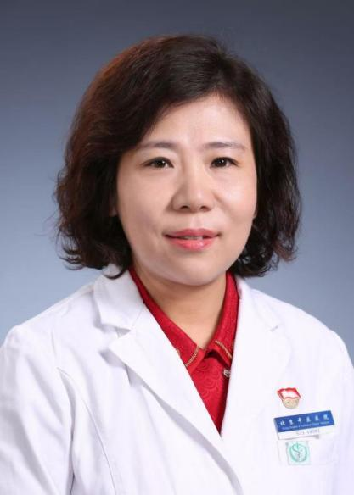
赵文景 教授
赵文景，首都医科大学附属北京中医医院教授、主任医师、博士生导师。现任首都医科大学附属北京中医医院肾病科主任，国家中医药管理局中医肾病优势专科负责人，全国名中医张炳厚教授工作室负责人及学术继承人，第六批北京市级中医药专家学术经验继承工作指导老师。兼任中华中医药学会肾病分会副主任委员、补肾活血分会常委、中国中医药研究促进会中医药传承发展工作委员会副主任委员、北京中医药学会肾病专业委员会主任委员等学术任职40余项。从事中医肾病医、教、研工作 30 余年, 主要研究方向为中医药干预糖尿病肾病临床及基础研究，中医药延缓慢性肾脏病进展，中医药治疗膜性肾病临床研究。荣获国家卫健委及中国医师协会健康中国“人民好医生”、“北京市三八红旗奖章”、北京市中医管理局“首届北京中医行业榜样”、“首都中青年名中医”等荣誉称号。获批国家中医药管理局“第四批全国中医临床优秀人才”、北京市中医管理局125人才、北京中医医院首届“杏林优才”，主持及参加国家“十五”科技攻关课题、国家级、省部级等科研项目 20 余项，作为主编、编委编写医学专著 11 部，发表 SCI 论文及核心期刊论文 100 余篇。
赵文景教授导师团队主要成员包括蔡朕主任医师、王梦迪副主任医师、田蕾主治医师等，含“第六批全国中医临床优秀人才”，“北京市125人才”，北京市医管局“青苗人才”，“北京市科协青年托举人才“等各类人才。团队传承张炳厚教授“补肾八法”，以逆转早期DKD，延缓中晚期DKD进展为目标，创制“益肾通络”法全程干预DKD的理论体系。团队依托北京市中医药研究所，建设临床数据平台，构建生物样本库，建立临床队列数百例，目前团队主持国家级课题4项，省部级、局级课题10余项，发表论文200余篇，申请专利10余项。
研究方向：
中医药干预糖尿病肾脏疾病的效应机制研究
招聘人数：1人
申请条件：
1.中西医结合专业、生物医学工程专业、计算机科学与技术专业博士毕业优先，具备良好的中医基础和科研创新能力；
2.主持或参与过国家级或省部级科研课题研究；
3.近3年以第一作者至少发表影响因子在 3.0及以上的 SCI研究论文 1 篇以上；
4.熟练掌握动物实验基本流程操作和分子生物学等实验技能。
课题组联系人： 田蕾
联系方式：13720074584；tianlei2229@163.com
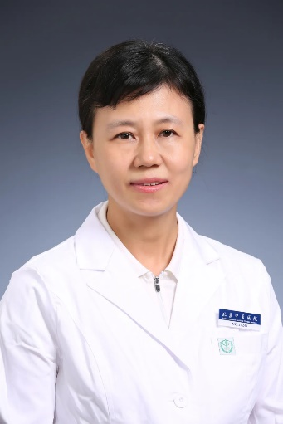
郭静 教授
郭静，首都医科大学附属北京中医医院教授，主任医师，博士生导师。兼任世界中医药联合会脑病专业委员会常务理事、北京针灸学会临床分会副主任委员。从事针灸临床科研工作30年，致力于针刺在睡眠及认知神经科学领域的效应机制研究。先后主持国家自然基金面上项目2项、北京市自然基金面上项目1项，及北京市科技计划“首都特色”专项课题1项。并得到北京市优秀人才、北京市125人才、北京市卫生系统215 人才等项目资助。 发表SCI及国家核心期刊学术论文80余篇，参加论著及教材编写12部。
导师团队主要成员包括刘璐教授、袁芳副教授等专家，依托于首都医科大学附属北京中医医院针灸中心, 为国家中医药管理局针灸学重点学科、卫生部国家临床重点专科。团队长期致力于针刺治疗失眠、情绪障碍、头痛、认知功能障碍等疾患的中枢机制研究，共主持国家自然科学基金面上项目5项、青年基金4项、省部级课题10余项。团队累计发表SCI论文30余篇，目前致力从脑功能影像探索针刺的中枢机制研究，尤其以在失眠、情绪障碍、认知功能障碍、疼痛领域的研究为特色。
研究方向：
（1）失眠；（2）情绪及认知障碍；（3）疼痛。
招聘人数：1人
申请条件：
1.中西医结合专业、中医针灸、生物医学工程专业、计算机科学与技术专业博士毕业优先，具备良好的中医基础和科研创新能力；
2.主持或参与过国家级或省部级科研课题研究；
3.近3年以第一作者至少发表影响因子在 3.0及以上的 SCI研究论文 1篇以上；
4.掌握功能影像、脑电分析及机器学习技术的优先
课题组联系人： 袁芳
联系方式： Email 615707635@qq.com
TEL 18811502810

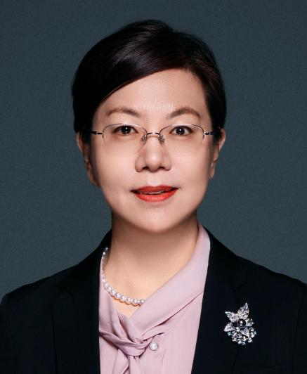
丁玲玲 教授
丁玲玲，首都医科大学附属北京中医医院教授（麻醉学、中医学双聘）、主任医师、博士生导师，现任首都医科大学附属北京中医医院麻醉科主任，学科带头人。
主持国家自然科学基金及省部级课题3项，致力于围手术期重要器官功能调节与机制研究，精神疾病（焦虑、抑郁症）的神经环路和细胞机制研究。以围术期器官损伤的内源性保护机制及中西医调控作为学科的主要研究方向，主要包括线粒体损伤与修复机制、线粒体生物发生机制、外源性线粒体移植、新型微/纳米微粒的制备及脑靶向治疗等子方向。依托国家中医药多学科交叉创新团队、北京市重点实验室等国家级和省部级平台开展相关研究，在研课题4项。
研究方向：
围手术期器官调节与机制研究
招聘人数：1人
申请条件：
1.基础医学与临床医学博士均可报名，生物科学、中西医结合、医工结合、计算机科学与技术专业博士毕业优先，应具备良好的基础科研和科研创新能力；
2.熟练掌握体内外实验基本流程操作、分子生物学和生物信息等相关技能，具备良好英文专业论文写作能力；
3.主持或参与过国家级或省部级科研课题研究；
4.近3年以第一作者发表影响因子在3.0及以上的SCI研究论文1篇。
课题组联系人： 陈梦洁 电话：13003033263；
邮箱：dinglingling301@126.com； cmjkyb666@163.com

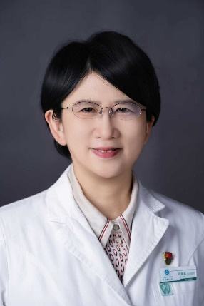
孙丽蕴 教授
孙丽蕴，首都医科大学附属北京中医医院教授、主任医师、博士生导师。现任首都医科大学附属北京中医医院皮肤科研究室主任；为全国中医临床优秀人才，北京市卫生健康委员会“高创计划·登峰”人才，北京市委组织部优秀人才,北京市卫生系统215人才，北京市“十百千”卫生人才。作为课题负责人承担国家自然科学基金3项，北京市科学技术委员会、北京市卫生健康委员会、北京市中医管理局等省部级、局级课题9项；发表核心期刊及SCI论文90余篇；主编、副主编论著10余部，参编教材6部；多次获得北京市科学技术奖、中国中西医结合学会科学技术奖、中华医学科技奖等成果奖励；主持研发的蒿秦化斑颗粒获得国家发明专利并获批北京中医医院院内制剂。
导师团队依托于首都医科大学附属北京中医医院皮肤科、北京市赵炳南皮肤病医疗研究中心及北京市重点实验室平台开展相关研究；北京中医医院皮肤科是我国当代中医皮肤学科、中西医结合皮肤学科以及中医皮肤美容学科的诞生地，为国家中医药管理局重点专科、卫生部临床重点专科；团队长期致力于银屑病、光损伤性皮肤病的临床及基础研究。
研究方向：
（1）“从血论治”银屑病的临床及基础研究；（2）从“光毒郁肤”论治光损伤皮肤病的临床及基础研究。
招聘人数：1人
申请条件：
1.中医学、中西医结合专业博士毕业优先，具备良好的中医基础和科研创新能力；
2.主持或参与过国家级或省部级科研课题研究；
3.近3年以第一作者至少发表影响因子在3.0及以上的SCI研究论文1篇以上；
4.熟练掌握基础研究实验流程操作和分子生物学等相关实验技能。
课题组联系人：李冠汝
联系方式：18401658636；grandroom@163.com

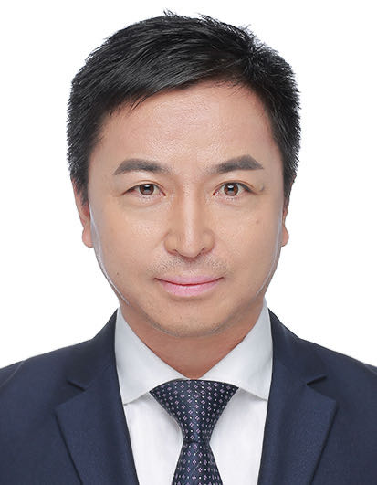
杨迎新 教授
杨迎新，首都医科大学附属北京中医医院教授、主任医师、博士生导师，现任首都医科大学附属北京中医医院眼科主任，兼任世界中联眼科专业委员会理事会副会长，北京中医药学会眼科分会候任主任委员，中华中医药学会眼科分会副秘书长，北京中医药学会中老年眼病专业委员会副主任委员，北京中西医结合学会眼科分会副主任委员，北京中医药大学眼科学系副主任，首都医科大学眼科学院院务委员。师从王宁利院士学习各种青光眼手术，同时为著名中医眼科专家曹建辉教授关门弟子。中医金针拨障术切口外滤过术治疗难治性青光眼的临床应用，获中国中医科学院科学技术二等奖和中华中医药学会科学技术三等奖。
任《燕京医学流派-中医眼科名院名家》主编，《中医五官科学（第二版）》国家卫生健康委员会“十三五”规划教材副主编，《整合眼科学》编委，《中医眼科学》国家卫生健康委员会“十五五”规划教材暨第五轮全国高等学校中医药教育(本科)规划教材编委；以第一作者及通讯作者发表文章30余篇，其中SCI 9篇，总影响因子24.42；承担科技部“揭榜挂帅”课题1项，国家自然科学基金面上项目1项，省部级课题9项；带领团队成员修订《原发性开角型青光眼-中医眼科临床诊疗指南》。主要研究方向：青光眼临床及机制研究、儿童青少年近视。
研究方向：
（1）青光眼相关视神经疾病；（2）儿童青少年近视。
招聘人数：1人
申请条件：
1.中医五官科学、中西医结合专业、生物医学工程专业博士毕业优先，具备良好的统计软件使用能力、中医基础和科研创新能力；
2.主持或参与过国家级或省部级科研课题研究；
3.近3年以第一作者至少发表影响因子在 3.0及以上的 SCI研究论文 1 篇以上；
4.熟练掌握动物实验基本流程操作和分子生物学等相关实验技能，熟练掌握统计方法及软件，熟练运用R语言优先。
课题组联系人： 杨潮
联系方式：13810382677；wishyc5@163.com

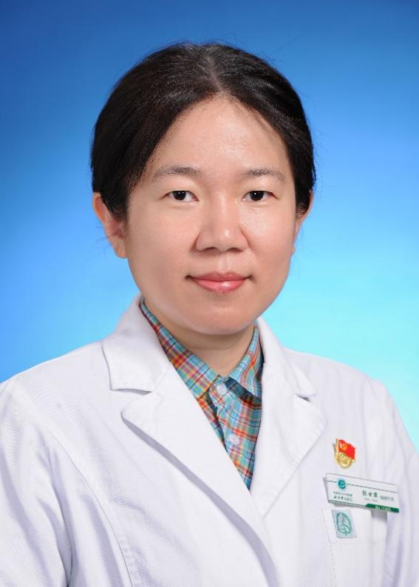
张甘霖 教授
张甘霖，首都医科大学附属北京中医医院教授、研究员、博士生导师。北京市中医药大学中药药理学博士，法国巴黎二十大学生物药理学博士，瑞典乌普萨拉大学生物学博士后。现任首都医科大学附属北京中医医院肿瘤诊疗中心副主任，中西医结合肿瘤相关器官功能保护北京市重点实验室副主任。致力于中西医结合基础临床研究、创新中药研发与转化领域，主要研究方向包括：（1）基于肿瘤免疫微环境、糖胺聚糖及相关酶、细胞外囊泡（外泌体及血小板外囊泡）、肿瘤非血管的血液供应模式等的肿瘤病机及中药抗肿瘤作用机制研究；（2）中西医结合肿瘤临床疗效提升研究；（3）以乳腺癌、肺癌、肝癌、结直肠癌为主的抗肿瘤创新中药研究。作为第一负责人主持国家科技重大专项课题1项，国家自然基金4项，中华中医药学会联合攻关项目1项等，累计科研经费2400余万元。以第一或通讯作者发表SCI论文30篇，单篇最高影响因子38.6（J Infection,2022），H指数17；作为副主编出版《中医肿瘤学》（第二版，科学出版社，2022）论著1部；获得国家发明专利2项，首都医科大学自然科学奖二等奖、中华中医药学会科技进步奖三等奖等。培养研究生3人获得国家奖学金。主要社会兼职：中国医疗保健国际交流促进会中医分会常务委员、中国民族医药学会肿瘤分会常务理事、中国民族医药学会方药量效分会常务理事等。
团队是国家中医药管理局肿瘤重点学科优势专科和国家临床重点专科，拥有北京市薪火3+3传承、全国名中医传承工作室，建立了完备的中西医结合肿瘤诊疗及研究体系，设立病房、门诊、肿瘤重点学科研究室、实验室。
研究方向：中西医结合基础临床研究、创新中药研发与转化
招聘人数：1人
申请条件：
1.中医学、中药学、药理学、细胞生物学、生物医学信息学、肿瘤学等相关背景；
2.近三年以第一作者发表影响因子≥ 3.0 的 SCI 研究论文≥1 篇；
3.曾承担省部级以上课题者优先。
课题组联系人：曹可心
联系方式：13811562870，kexin309@aliyun.com

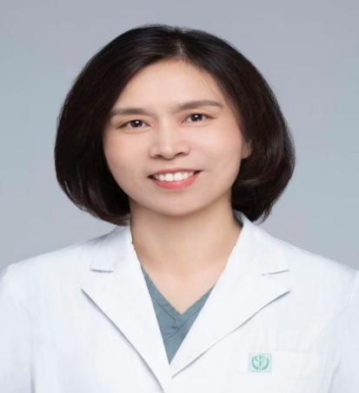
张董晓 教授
张董晓，首都医科大学附属北京中医医院教授、主任医师、博士生导师。中国中医药研究促进会乳腺病分会主任委员，北京市中医药学会外科专委会主任委员。国家中医药管理局青年岐黄学者，全国中医药创新骨干人才，北京市百千万人才，北京市高层次创新创业人才支持计划领军人才，北京市卫生局215高层次人才学科骨干，北京市科技新星，北京市中医局新世纪125工程领军人才。荣获北京市三八红旗奖章。从事乳腺疾病的临床、教学及科研工作，在中西医结合治疗乳腺疾病方面具有一定建树，主持国家中医药管理局重大疑难病项目、国家自然科学基金、北京市自然科学基金等30余项国家级、省部级课题。荣获中国中西医结合学会科学技术二等奖及中华中医药学会科技进步二等奖。发表SCI及中文核心期刊论文160余篇，主编并参编专著10部，获批国家专利7项。。
张董晓教授团队所在乳腺科隶属我院外科诊疗中心，为国家临床重点专科、国家中医药管理局中医优势专科、国家中医药管理局(华北)区域诊疗中心、北京市“十四五”中医药重点专科等。
研究方向：（1）中西医结合防治乳腺癌癌前病变；
（2）乳腺癌早筛及乳头溢液治疗；
（3）中西医结合治疗肉芽肿性乳腺炎。
招聘人数：1人
申请条件：
1.医学及相关专业、生物专业、数学、人工智能等相关专业，具备良好的科研创新能力；
2.近三年以第一作者至少发表影响因子在 3.0及以上的 SCI研究论文 1 篇以上；
3.主持或参与过国家级或省部级科研课题研究；
4.熟练掌握分子生物学或生信分析/大数据分析等相关技能优先。

课题组联系人：曾奕斐
联系方式：17862968916，wanjin2020@126.com.

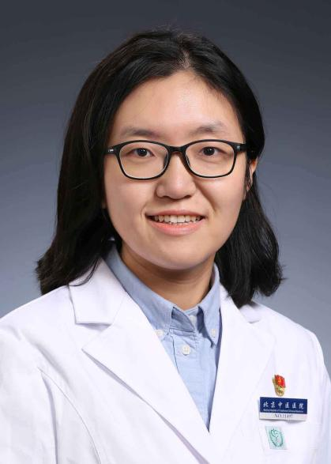
刘璐 教授
刘璐，首都医科大学附属北京中医医院教授、主任医师、博士生导师。现任首都医科大学附属北京中医医院针灸诊疗中心副主任，数智针灸北京市重点实验室副主任。入选国家中医药管理局青年岐黄学者、中国科协青托人才、茅以升北京青年科技奖获得者。曾赴维也纳医科大学IPA研究所访学。发表学术论文162篇，其中SCI 58篇（第一/通讯45篇），累计IF 248.4，包括领域TOP期刊JAMA Network Open，J Headache Pain, Cephalalgia，Headache等，10篇文章被国际疼痛研究协会遴选为推荐文章，入选中国知网高被引学者 TOP1%。主持国家科技重大专项课题、国自然面上及青年、市自然面上及青年、中国博士后科学基金面上项目等课题20项。以研究骨干身份参与国家级重大课题2项，包括国家重点研发及973计划；主编著作1部，参编著作4部；获批专利9项，软著权3项。入选国家中医药管理局青年岐黄学者、中国科协青托人才、市科协青托人才、北京市卫健委高创计划青苗人才、市医管中心青苗人才、市中医药管理局新125领衔人才、首届首都卫生健康青年榜样、市卫健委首发青年优才、医管中心青年榜样、中关村人才协会医工领域未来人才、东城区优秀人才、首都医科大学优青。获得茅以升北京青年科技奖、北京市科技进步奖、首医优秀青年奖等科技奖励4项，国际科技奖学金1项。担任北京针灸学会青年工作委员会主任委员、中国针灸学会火针专业委员会副秘书长、北京慢性病防治与健康教育研究会青年专家委员会副主任委员、中国民族医药学会脑病分会副秘书长兼常务理事、北京中西医结合学会针药结合专业委员会常务委员等，Frontiers in Neurology杂志客座主编，Chinese Medicine、JTCM、WJAM、AHM、针刺研究、天津中医药杂志及首都医科大学学报青年编委。
研究方向：（1）针刺镇痛和干预代谢病的临床与机制研究；
- 中西医结合治疗神经系统疾病临床与机制研究。
招聘人数：1人
申请条件：
1.医学相关专业博士毕业，具备良好的科研创新能力；
2.近三年以第一作者至少发表影响因子在3.0及以上的SCI研究论文1篇；
3.参与过国家级或省部级科研课题研究；
4.熟练掌握动物实验基本流程操作和分子生物学等相关实验技能者优先。
课题组联系人：刘璐
联系方式：13520788752；lululalavictor1985@126.com

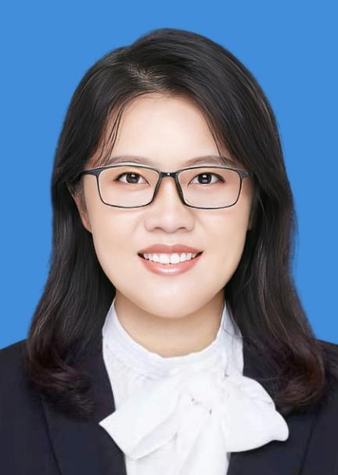
赵鲁卿 教授
赵鲁卿，首都医科大学附属北京中医医院教授、主任医师、博士生导师。现任首都医科大学附属北京中医医院消化中心副主任，兼任世界中医药学会联合会消化病专业委员会副会长兼秘书长、中国医促会中西医结合脾胃病分会副主任委员、中国民族医药学会脾胃病分会副会长、北京中医药学会脾胃病专业委员会副主任委员、北京中西医结合学会消化内科专业委员会副主任委员等学术任职10余项；主要从事中医药治疗炎症性肠病相关研究。主持国家自然基金、北京市科技新星、北京市科技支撑计划项目等课题13项，发表科研论文130余篇，其中SCI收录38篇（第一作者或通讯20篇），入选中国知网高被引学者Top1%；作为主要执笔人制定了全球首个溃疡性结肠炎中医诊疗指南等7项国际和全国行业标准；主编专著1部，参编专著4部；共同获得国家发明专利6项，其中企业转让4项；获得北京市科技进步二等奖、中华中医药学会科技进步一等奖等学术奖励7项；曾获得“北京市科技新星”“第一届首都卫生健康系统青年榜样”“北京市中医药新125领衔人才”“高创计划·登峰青苗春蕾项目青苗人才”“东城区优秀青年”、“中华中医药学会青年托举人才”、“首都百佳青年医生”、“首都卫生健康‘未来之星’重点培育对象”“首都医科大学优秀青年人才”等荣誉称号。
研究方向：中西医结合防治炎症性肠病；
招聘人数：1人
申请条件：
1.博士毕业，具备良好的科研创新能力；
2.近三年以第一作者至少发表影响因子在 3.0及以上的 SCI研究论文 1 篇以上；
3.主持或参与过国家级或省部级科研课题研究；
4.熟练掌握动物实验基本流程操作和分子生物学等相关实验技能。
课题组联系人：赵鲁卿
联系方式：010-87906580；zhaoluqing111@163.com

